Сынып: 5 «Б»
Сабақтың тақырыбы: Мәтінді пішімдеу. Абзац.
Сабақтың мақсаты:
А) Білімділігі: Берілген параметрлер бойынша мәтінді пішімдеуді жалғастыру. Абзацты (азат жолды) пішімдеуді және мәтіндерді реттеуді, сызғышты пайдалануды, мәтінді тізім ретінде рәсімдеуді, табуляцияны пайдалануды меңгерту.
Б) Дамытушылық: Оқушылардың ойлау қабілетін, пәнге деген қызығушылығын арттыру, компьютермен жұмыс істеу қабілетін дамыту.
В) Тәрбиелік: Оқушыларды шығармашылыққа баулу, ұқыптылыққа, шапшаңдыққа, ақпараттық мәдениетке тәрбиелеу.
Сабақтың түрі: аралас сабақ
Сабақтың типі: Түсіндірмелі -практикалық.
Сабақтың әдіс – тәсілі: топтық жұмыс, АКТ, СТО, тақтамен жұмыс
Сабақтың көрнекілігі: Компьютер, слайд, оқулық, дәптер, маркер
Пәнаралық байланыс: ағылшын, өзін – өзі тану, сурет
Сабақтың жүру барысы:
І. Ұйымдастыру кезеңі
- Оқушылармен сәлемдесу және оларды түгендеу;
- Ынтымақтастық қалыптастыру;
- Оқушылардың назарларын аудару.
- Оқушыларды үш топқа бөлу, түрлі түсті қағаздағы аттар бойынша:
компьютер, ноутбук
- «Жақсы тілектер» ойыны: психологиялық ахуал орнату:

Саламатсыздар ма, балалар! Бүгінгі сабағымызды бастайық! Біздің ұранымыз:

Психологиялық ахуал:
- Психологиялық тренинг «Шаттық шеңбері» көмегімен оқушылар бір - біріне өздерінің аттарының бас әрпінен келетін жақсы қасиеттерінді айтады.
Информатика ұраны: «Ғылымдардың патшасы, жаңа өмір қақпасы,
Компьютерді өмірде, қолданады баршасы
Тілейміз біз сәттілік, сабағымызда бүгінгі

2 топқа бөлі: Біздің бүгінгі сабағымызды сиқырлы суреттерден бастайық, (қима қағаздан компьютердің, ноутбуктің суреттері шығады);
Бағалау парақшасын беремін. Балалар, топ ережесін сақтай отырып, мен сендерге бағалау парақшасын бере отырып өздерінің топтарынан бір сарапшын тағайындандар
Бағалай парақшасы:
Р/с | Оқушының аты-жөні | І-ші саты | 2-ші саты | 3-ші саты | 4-ші саты | 5-ші саты | 6-ші саты | 7-ші саты | Ұпай | бағасы
Р/с | Оқушының аты-жөні | Үй тапсырмасы
1
2
3
4
5
30 – 35 ұпай «5»
20-29 ұпай «4»
10-19 ұпай «3»
5 балдық жүйемен есептеледі
Бүгінгі біздің сабағымыз ерекше өтеді. Бізде күні кеше универсиада өтті, бүкіл әлемге танымал болдық. Нешінші орынға ие болдық? (2 орын иа дұрыс балалар). Сіздерде де чемпиондарсындар біздер бүгін биік шыңға көтерілеміз. Биік шыңымыз 7 қасиетті санынан тұрады. Ал, жеті деген қасиетті санға жатады? (жеті қазына, жеті қарақшы, жеті ата, әлемнің жеті кереметі), сондықтан осы жеті кереметін жеті түрлі тапсырманы орындап, алауымызды биік шыңға көтерілеміз.
1 – ші біздің сатымыз «Ойлан да айт» ІІ. Үй тапсырмасын тексеру:
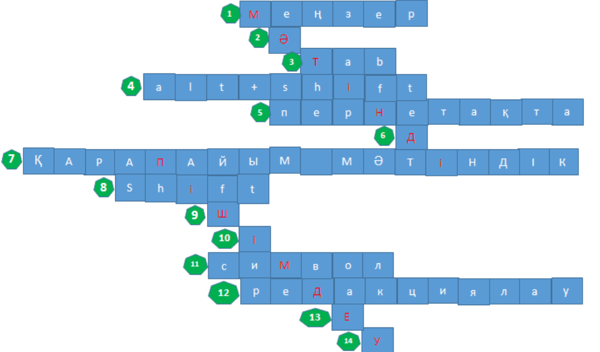
- Мәтінді қандай нұсқағыш көмегімен мәтінді енгізіледі (меңзер)
- Қандай амал басқа барлық таңдалған көрсеткішті бұзады? (Мәтінді сақтау)
- Абзац шегініс пернесі (Таб)
- Пернетақтадағы тілдерді ауыстыру қандай перне арқылы орындалады (Alt+shift)
- Мәтінді қандай құрал көмегімен тереміз (пернетақта)
- Бұл перне меңзердің оң жағында орналасқан символды өшіру (Delete)
- WordPad қандай редактор (қарапайым мәтіндік)
- пернесін басып тұрып, бас әріптерді теру (shift)
- Ctrl+C пернелері қандай қызмет атқарады? алмасу буферіне (көшіріреді)
- Гарнитура деген не? (әріптің түрі)
- Мәтіндік ақпарат, оның ең кішкентай бірлігі қалай аталады? (символ)
- өңдеу, енгізу, өшіру, орын ауыстыру немесе құжаттың мазмұнын түзету деп нені айтамыз (редакциялау)
- қаріптің биіктік өлшемі Кегль
- әріптің түрін қалай атаймыз (гарнитура)
кроссвордтан қызылмен ерекшеленген қандай сөз белгіленген (мәтінді пішімдеу). Иа, балалар бүгінгі біздің сабағымыздың тақырыбы: Мәтінді пішімдеу. Абзац. Дәптерімізді ашып жазып алыңыздар.
ІІІ. Жаңа сабақ Мәтінді пішімдеу. Абзац.
2 – ші сатымыз «Ойлан да пікірлес» ІІІ. Оқушылардың жұмысы:
Алдын ала біздің оқушылар тапсырма алды:
1 – ші оқушы презентация қорғау;
2 – ші оқушы шығармашылық жұмысын қорғау

ІV. Мұғалімнің түсіндіруі
Мұғалім сөзі:
Біріншіден, пішімдеу бұйрықтарын бірнеше тәсілмен шақыруға болады: Контекстік мәзір лентасындағы бұйрықтар батырмаларын шерту (101 сурет)
Екіншіден, пішімдеу мәтіні енгізілгенге дейін тағайындалу немесе енгізілгеннен кейін (бұл жағдайда мәтін алдымен ерекшеленуі керек) орындалуы мүмкін.
Әріптің кескінін мына батырмамен өзгертуге болады.
Экранда әріптердің көлемін өзгертуге де болады. Оларды үлкейтуге де, кішірейтуге де болады. Ол үшін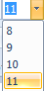 батырмасын қолданады. Келесі үш батырманың қызметі:
Ж - Әріптерді жуандатады;
- Әріптерді қисайтады (мұндай әріп курсив деп аталады);
- мәтіннің астын сызады.
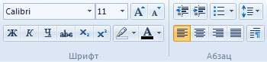 Жолақты пішімдеу бұйрықтары
Символ үшін мынадай баптауларды тағайындауға болады:
- Әріптің түрін(гарнитураны);
- Мөлшерін (кегльмен);
- Түсін;
- видео урок bilimland-мәтіндік редактормен жұмыс істеу тәсілдері;
- слайд арқылы түсіндіру;

- 3 – ші сатымыз «Кім жылдам?» V. Практикалық жұмыс
РОТАЦИЯ: кесіні сөздерден мәтін құрайық, алдын ала оқулықты ашып осындай параграфтарды ашып бір оқып шығындар. Мен сендерде кесінді сөздер бере отырып сіздер ол сөздерден мәтін құрыңдар, кім жылдам? Ал, уақыт кетті
Болған соң әр топтыкын бір біріне беріп саралау; қорғау оқушылар

  - – ші сатымыз «Абзац» V. Практикалық жұмыс

Сергіту сәті. Музыка әуенімен сергіту сәтін орындату. ВИДЕО,

5 – ші сатымыз «Мақал- мәтел» V. Практикалық жұмыс
Wordpad мәтіндік редакторында мақал- мәтелді теріп қайталанатын үзінділерді көшіріп басқа түспен ерекшеле:
Карточкамен жұмыс
1. Жеті жұрттың тілін біл, 3. Еңбек етпесең, елге өкпелеме,
Жеті түрлі білім біл Егін екпесең, жерге өкпелеме

2. Көре-көре көсем боласың, 4. Жақсының ашуы-шай орамал кепкенше,
Сөйлей-сөйлей шешен боласың Жаманның ашуы- басы жерге жеткенше.

5. Үлкенді сыйласаң- қадірлі боларсың, 6. Тазалық-саулық негізі,
Кішіні сыйласаң- құрметті боларсың. Саулық- байлық негізі.

7. Ауру батпандап кіреді, 8. Ағасы бардың - жағасы бар, 9. Жаздың бір күні
Мысқылдап шығады. Інісі бардың- тынысы бар. Қыстың мың күнін асырар

6– ші сатымыз « Тапқырлар» VІ. Практикалық жұмыс
Келесі сатымыз «Тапқырлар» аталады.
«Компьютер» және «Ноутбук»сөзінің әрібір әріптерінен басталатын информатика пәнімен байланысты сөздер немесе терминдерді теріп жазу.
7– ші сатымыз « Мен білімдімін» Практикалық жұмыс
Билимланд-мәтіндік редактормен жұмыс істеу тәсілдері-мәтін-түсіндіру ортасында бар

Қорытындылау

Сиқырлы қобдишаға 10 сұрақ
Біздің сабағымызға ертегі әлімінен сиқырлы қобдиша сиқырлы тапсырмаларымен келді. Сол тапсырмаларды оқып және жауап бересіздер. Ал, балалар әр оқушы сұрақтарға дұрыс жауабына қол шапалақтаймыз, ал қате болса түзейміз. Сол оқушының ұпайым өз қоржынына қосады.
- Табуляция дегеніміз не? (Мәтіннің фрагменттерін дәл көрсетілген жерге орналасытруға мүмкіндік беретін құралдың бірі)
- Абзацты пішімдеудің негізгі параметрлері қандай? (шегіністер, түзету, жоларалқ интервал)
- Абзацтағы түзеу қандай шегіністермен орналасуы мүмкін (сол жақ, оң жақ шеттерімен)
- Шегіністі ненің көмегімен тағайындайды (сызғыштың көмегімен)
- Батырмасы мәтінді қалай етіп көрсетеді? (Әріптерді қисатады (курсив))
- - Мәтін жолдыңқай жағында орналасады? (басында, сол жақта орналасады)
- Мәтінді тұтас ерекшелеу үшін қандай әркеттер қолданылады?

Бағалау Ендігі кезекте сарапшыларға сөз берейік:
І – топ ІІ –топ
Балалар, біз әлемнің жеті кереметі білімнің жеті сатысынан өте келдік, алауымыз біздің өте жарқырап жану үшін сабағымыздың қай кезеңі өте ұнады және қандай көңіл күйде болдыңыздар соны біздің алауымызға жанып жаңдандырайық

Алау шығу керек: Сабағымыздың басында жеті кереметтің пирамидасын құрдық
Енді біздің алауымыз биік шыннан көрінді.
Біздің сабақғымыз аяқталуға жақын қалды. Мен сіздердің барлығыңызға қатысқандарыңыз үшін ризамын. Мен сіздермен жұмыс жасағаныма өте қуаныштымын.
Ал қазір мен май шамды жағамын. Қоштасуға май шамды алған себебім, жарық деген әрқашанда жақсы нәрсе, сондықтан да алдарыңыз ашық, жарқын болсын деген тілек алау сияқты білім теңізінің биік шынынан көріне беріндер. Алауларын жарқырап журе берсің деген тілекпен мен бүгінгі сабағымынды аяқтаймын.
Үйге тапсырма
І – ші топқа: Мәтінді абзацтау тақырыбына тест құрастырып келу,
ІІ – ші топқа Мәтінді пішімдеу тақырыбында тест құрастырып келу,

Қош сау болыңыздар! Сабағымыз аяқталды.

